 |  |  | SAKARYA ÜNİVERSİTESİ
SOSYAL BİLİMLER ENSTİTÜSÜ SERAMİK ve Cam ANA SANAT DALI ( 1. ÖĞRETİM)
2015 – 2016 ÖĞRETİM YILI YÜKSEK LİSANS BAHAR YARIYILI FİNAL SINAV PROGRAMI
Tarih | Saat | Program |  | Dersin Adı | Öğretim Elemanı | Gözetmen | Sınıf
30.05.2016 | 13:00  15:00 | Seramik ve Cam |  | Artistik Tasarım Atölyesi II | Doç. Buket ACARTÜRK | - | ARTİSTİK TASARIM ATÖLYESİ II(Zemin Kat)
23.05.2016 | 10:00  12:00 | Seramik ve Cam |  | Seramik Teknolojisi Araştırmaları II | Doç. Buket ACARTÜRK | - | SERAMK TEKNOLOJİ LAB.  (1.Kat)
25.05.2016 | 10:00  12:00 | Seramik ve Cam |  | Hikâye Anlatımı ve Güncel Denemeler | Yrd. Doç. Dr. Burak DELİER | - | Seramik Bölüm Dersliği(Z008)
24.05.2016 | 10:00  12:00 | Seramik ve Cam |  | Çağdaş Sanat Kuramları II | Yrd. Doç. Dr. Burak DELİER |  | GSF B Blok-Derslik 4
24.05.2016 | 14:00  16:00 | Seramik ve Cam |  | Araştırma Yöntem ve Teknikleri | Yrd. Doç. Dr. Bilgen AYDIN SEVİM |  | Ofis(3.Kat)
26.05.2016 | 14:00  16:00 | Seramik ve Cam |  | Uzmanlık Alan Dersi | Yrd. Doç. Nazlı Gülgün ELİTEZ | - | Ofis(Zemin Kat)
25.05.2016 | 14:00  16:00 | Seramik ve Cam |  | Uzmanlık Alan Dersi | Doç. Buket ACARTÜRK | - | Ofis(1.Kat)
25.05.2016 | 14:00  16:00 | Seramik ve Cam |  | Uzmanlık Alan Dersi | Yrd. Doç. Dr. Burak DELİER | - | Ofis(3.Kat)
00 |  |  |  |  |  | 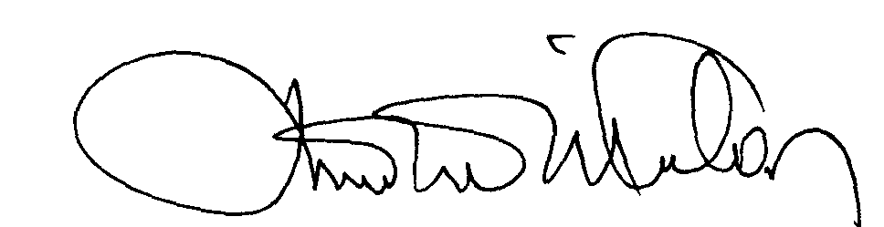 | 00.EÖ.FR.10

